- 화면 구성
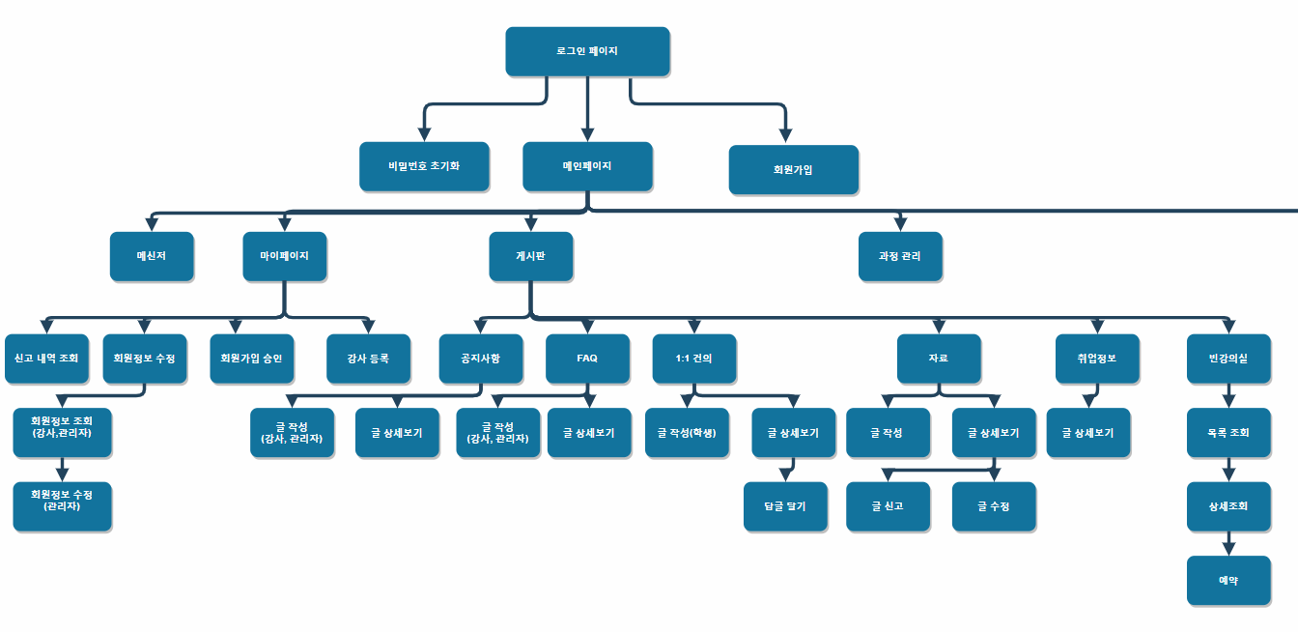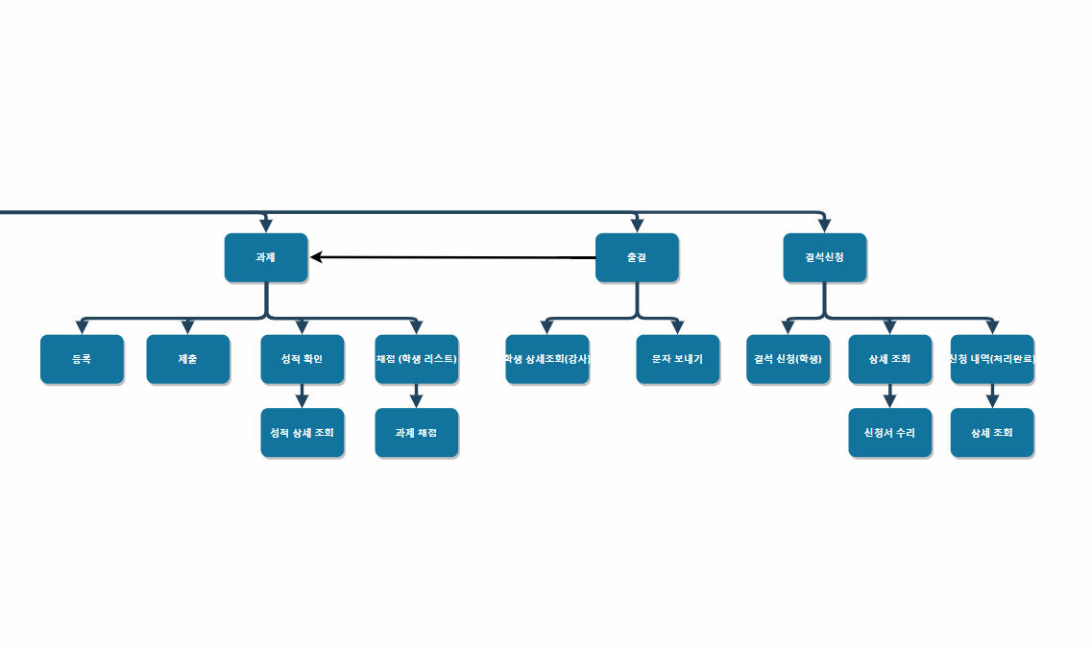

업무 영역 | 과제 관리
기 능 | 과제 등록
설 명 | 과정과 과목은 설정되어 있는 상태로 과제를 생성  과제생성의 종류는 전부 새로운 과제를 생성하는것과 전의 과제중 선택해서 복사하고 새로운 과제를 생성하여 추가하는 것과 전의 과제를 전체 복사하는 것으로 3가지 있음  과제를 생성할 때에는 배점의 합이 100이 되어야 하고, 문제 유형에 따른 필수정보를 모두 입력
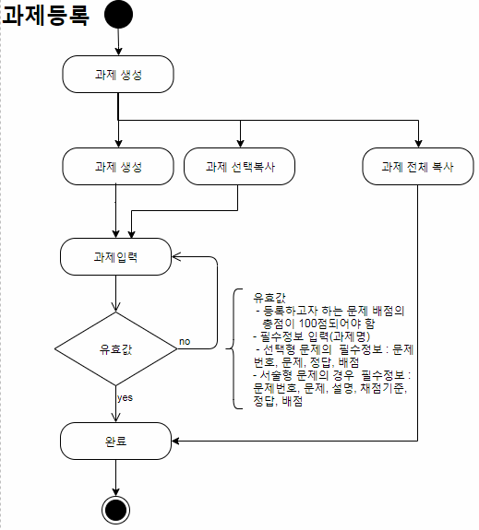

업무 영역 | 과제 관리
기 능 | 과제 제출
설 명 | 제목, 내용을 모두 입력했을 경우 과제제출가능  포트폴리오의 경우 파일 필수 첨부
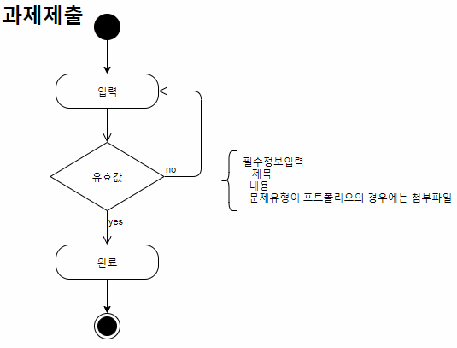

업 무 | 과제 관리
기 능 | 과제 등록
설 명 | 과정과 과목은 설정되어 있는 상태로 과제를 생성  과제생성의 종류는 전부 새로운 과제를 생성하는것과 전의 과제중 선택해서 복사하고 새로운 과제를 생성하여 추가하는 것과 전의 과제를 전체 복사하는 것으로 3가지 있음  과제를 생성할 때에는 배점의 합이 100이 되어야 하고, 문제 유형에 따른 필수정보를 모두 입력
기 능 | 과제 제출
설 명 | 제목, 내용을 모두 입력했을 경우 과제제출가능  포트폴리오의 경우 파일 필수 첨부
기 능 | 과제 채점
설 명 | 선택형 과제동 채점되므로 여기의 채점은 선택형과제를 제외한 과제를 말한다.  과제등록할 때 설정한 배점 이상의 점수를 줄 수 없다.  점수의 총합이 100점을 넘을 수 없다.  제목과 내용은 필수적
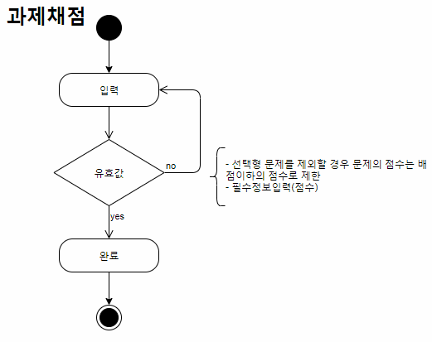
기 능 | 성적
설 명 | 학생은 자신의 성적 조회가능  강사는 담당 학생 성적 조회 가능
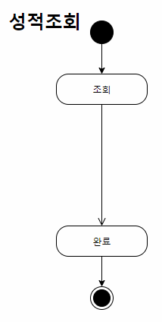
기 능 | 일정
설 명 | 과정과 과제의 일정조회 가능
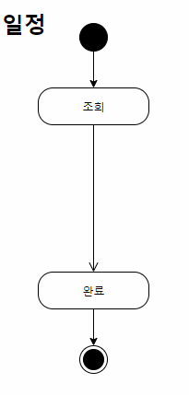

기 능 | 출고관리
설 명 | 출고목록 요청 시 재고가 주문량 보다 많을 경우에만 출고가 가능하며 출고 시 기존 재고에 있던 재고량이 감소된다.
업 무 | 배송관리
기 능 | 배차
설 명 | .배차 가능 차량 검색 후 배차 대기 신청이 가능하다.
기 능 | 배송
설 명 | 배송주문 화면에서 배차가 완료된 목록 검색이 가능하며 배차에 주문 복수 개를 배정하면 배송 승인이 가능하다.
